Triển khai thủ tục hành chính theo cơ chế một cửa, một cửa liên thông tại Bộ phận Một cửa và Cổng Dịch vụ công quốc gia

Ngày 9/6/2025, Chính phủ ban hành Nghị định số 118/2025/NĐ-CP về thực hiện thủ tục hành chính theo cơ chế một cửa, một cửa liên thông tại Bộ phận Một cửa và cổng Dịch vụ công quốc gia.

Thực hiện Công văn số 2707/UBND-KSTT ngày 13 tháng 6 năm 2025 của Ủy ban nhân dân thành phố Cần Thơ về triển khai Nghị định số 118/2025/NĐ-CP ngày 09 tháng 6 năm 2025 của Chính phủ.

Trên cơ sở đó, Sở Văn hóa, Thể thao và Du lịch thành phố Cần Thơ đã tổ chức phổ biến, quán triệt đến cán bộ, công chức, viên chức thuộc Sở Nghị định số 118/2025/NĐ-CP ngày 09 tháng 6 năm 2025 của Chính phủ. Đồng thời, chỉ đạo các phòng chuyên môn và đơn vị sự nghiệp trực thuộc Sở căn cứ chức năng và nhiệm vụ được giao tổ chức thực hiện hiệu quả việc giải quyết thủ tục hành chính theo cơ chế một cửa, một cửa liên thông, bảo đảm việc thực hiện thủ tục hành chính không phụ thuộc địa giới hành chính trong phạm vi, chức năng, nhiệm vụ được giao.
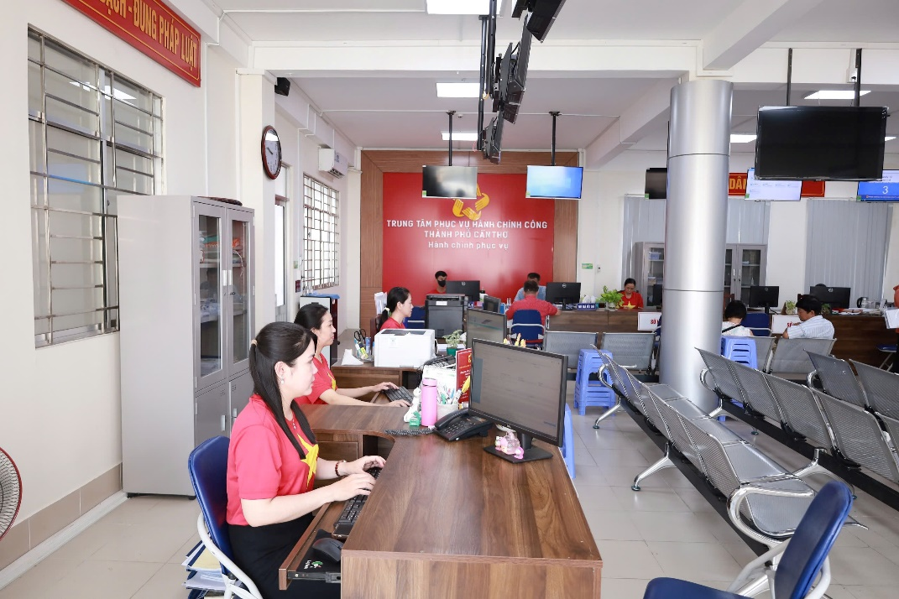
Nghị định có hiệu lực thi hành từ ngày 1/7/2025.

Xem chi tiết: tại đây
Duyệt BBT Ngọc Hiển (VP)

